# Introdução

## 1.1. Stocks e Inventários

Stock – conjunto de materiais armazenados por uma empresa. Estes são mantidos enquanto forem necessários e destinam-se ao uso futuro.

Inventário – lista de materiais existentes em armazém.

Item – determinado tipo de produto, embalado de uma determinada forma, que é mantido em armazém. Um item constitui uma entrada no inventário. Variam mediante a embalagem, material e quantidade.

Unidade – é o tamanho normal de um item.

## 1.2. Ciclos de Inventário

Os inventários formam-se sempre que uma organização adquire materiais que não gasta imediatamente.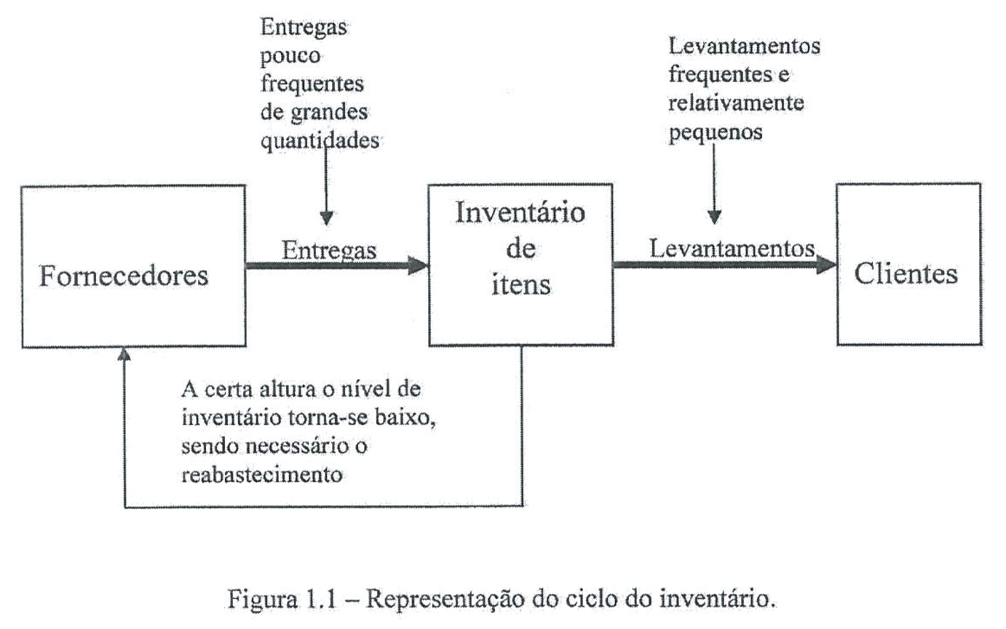

Um ciclo de inventário contém os seguintes elementos:

* Uma organização compra um certo número de unidades de um item de um fornecedor;
* Na altura acordada a quantidade encomendada daquele item é entregue;
* As unidades entregues são armazenadas, a menos que elas sejam necessárias imediatamente;
* Clientes internos ou externos geram procura daquele item. (Internos: e.x. lâmpadas para o supermercado, Externos: e.x. arroz para pôr na prateleira);
* As unidades necessárias para satisfazer a procura daquele item;
* Em determinado momento, o nível do inventário baixa e a organização repete o processo.

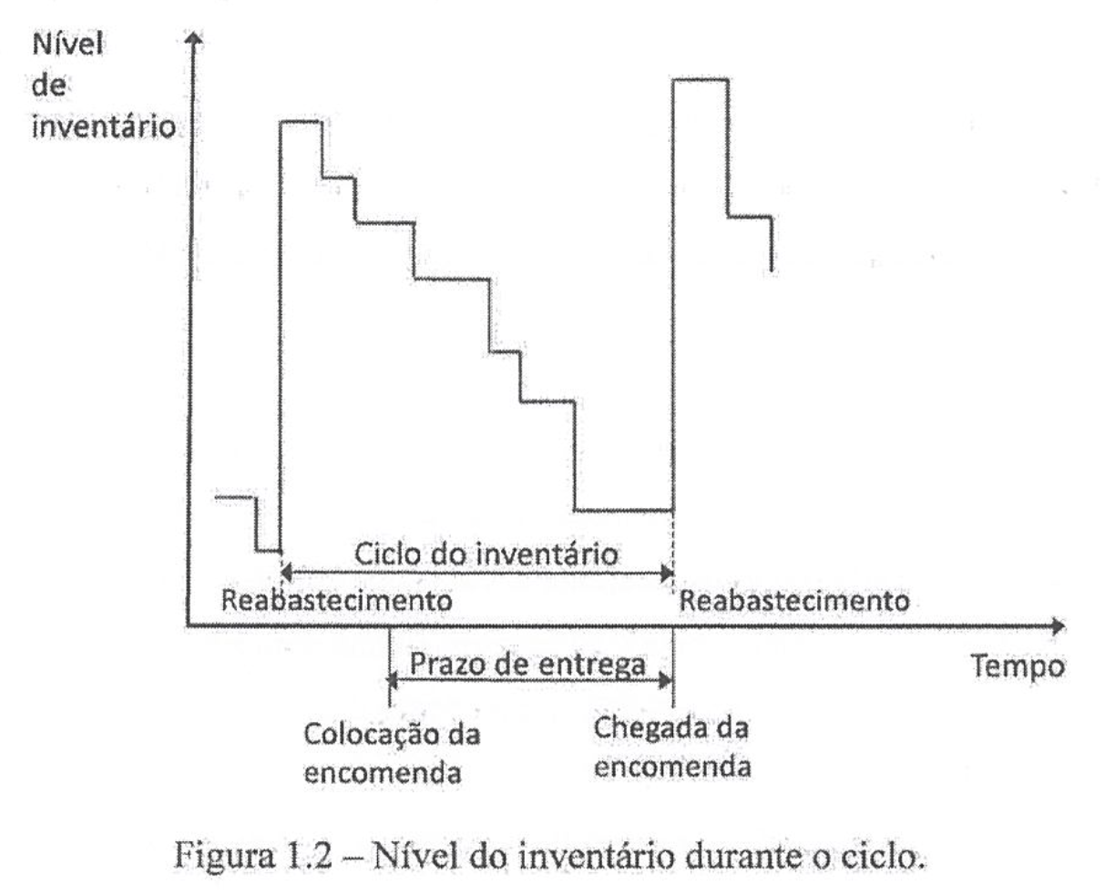

Cliente – qualquer entidade, externa ou interna, que gera a procura, provocando a remoção de (certas) unidades do inventário.

Fornecedor – qualquer entidade, externa ou inteira, que abastece o inventário.

Gestão de Inventário – é a função que é responsável por todas as decisões sobre o inventário dentro de uma organização. Toma decisões sobre as políticas, as atividades e os procedimentos para garantir que a quantidade certa de cada item está armazenada em qualquer altura.

## 1.3. Razões para a posse de inventários

Os inventários são muito caros devido ao custo dos itens, armazenamento, proteção, deterioração, perdas, seguro, empacotamento, administração, roubo, etc.

*P:: Porque é que as organizações apesar destes custos, mantêm inventários?*

R:: A razão principal e a que engloba um conjunto de outras razões, é servir de amortecedor (buffer) entre o abastecimento e a procura de um dado produto.

Benefícios dos inventários:

* permitir procuras mais elevadas que o esperado, ou que chegam fora do momento previsto;
* permitir entregas que estão atrasadas ou são demasiadas pequenas;
* permitir o desfasamento entre a melhor taxa de fornecimento e a taxa real da procura;
* desacoplar operações adjacentes;
* evitar atrasos nas entregas aos clientes;
* tirar vantagens de descontos de preços em grandes encomendas;
* permitir a aquisição de itens que são difíceis de encontrar ou vão deixar de ser produzidos;
* permitir cargas completas nas entregas, baixando assim os custos de transporte;
* assegurar emergências.

## 1.4. Tipos de Inventários

Matérias-primas, as quais vêm dos fornecedores e são guardadas até que sejam necessárias para as operações.

Produtos em curso de fabrico, os quais serão submetidos a novas operações para serem convertidos em produto final.

Produtos acabados, os quais aguardam a oportunidade de serem expedidos para os clientes.

Sobressalentes, para maquinara, equipamento, etc.

Consumíveis, tal como o óleo, papel, combustíveis, etc.

## 1.5. Os inventários na cadeia de abastecimento

As organizações estão todas interligadas. Uma organização, quando compra determinados materiais é um cliente, mas quando vende esses materiais, após eventual alteração, é o fornecedor.

Cadeia de abastecimento – serie de atividades e organizações através das quais os materiais têm de passar no seu percurso e o seu fornecedor inicial e o consumidor final.

A logística ou gestão da cadeia de abastecimento é a função responsável por este fluxo dos materiais.

A gestão de inventários é uma parte desta função mais lata que é logística.

A cooperação entre as diferentes organizações que formam a cadeia de abastecimento é fundamental para o sucesso de cada uma delas de modo que haja confiança e partilha de informação.

Um dos fenómenos que pode ocorrer quando não existe troca de informação entre os diferentes elos da cadeia de abastecimento é o efeito de chicote (bullwhip effect), isto significa que uma pequena variação no elo inicial da cadeia (o cliente final) se propaga e amplia sucessivamente ao longo da cadeia até atingir grandes proporções no final da cadeia.

## 1.6. Tendências que afetam os inventários

Melhoramentos das comunicações, a forma de comprar tem sido profundamente afetada pela introdução das chamadas tecnológicas de informação. Neste contexto deve ser dado destaque ao EDI que consiste na ligação online das empresas entre si, o que permite a troca direta de informação entre os computadores dessas empresas. Assim que um nível de um produto atinge um determinado valor o EDI permite a colocação automática de uma nova encomenda do fornecedor.

Melhoramento do serviço ao cliente, um melhor serviço traduz-se na oferta de produtos da mesma qualidade a um preço mais baixo.

Concentração da propriedade, isto tem levado à redução do número de fornecedores e á obtenção de economias de escala, traduzindo-se em menores custos para os consumidores.

Gestão de inventários por empresas especializadas, traz diversas vantagens:

* custos fixos mais baixos;
* utilização das melhores práticas de gestão de inventários, visto tratar-se de especialistas;
* economias de escala, devido a essas empresas lidarem com vários clientes;
* um nível de serviço assegurado e cotratado;
* capacidade flexível, permitindo lidar com os picos e os vales na procura;
* maior cobertura geográfica.

Contudo também existem desvantagens tais como menor controlo, comunicações mais complexas, dificuldades em responder a circunstâncias pouco usuais, etc.

Embarque cruzado, o abastecimento e as entregas são coordenados de tal modo que os materiais chegam á área de receção, são imediatamente transferidos para a área de carregamento e colocados nos veículos para serem distribuídos pelos clientes.

Adiantamento, as empresas em vez de armazenarem produtos totalmente acabados armazenam produtos quase prontos, que são posteriormente terminados e embalados consoante as encomendas.

Preocupações ambientais – que afetam os inventários na medida em que influenciam a escolha da localização dos armazéns e de sistemas de transporte menos prejudiciais ao ambiente.

## 1.7. Mudanças nos inventários agregados

A nível dos países tem havido uma tendência para a redução gradual do nível dos inventários. Isto tem sido possível graças a uma maior coordenação e fiabilidade ao longo de toda a cadeia de abastecimento.

## 1.8. Importância estratégica dos inventários

Os inventários têm uma enorme importância estratégica para as empresas, influenciando o número e a localização dos armazéns, a frota de distribuição, a qualidade dos serviços prestados, os prazos de entrega, a organização da produção, etc.

A importância dos inventários no longo prazo pode ser também vista em medidas de desempenho financeiras como o retorno dos ativos (RA) que é calculado por:

$$RA=\frac{lucros}{ativos empregues}$$

Os inventários afetam esta medida através de:

1. Ativos correntes: cobranças devidas, inventários, etc;
2. Ativos fixos: os inventários exigem armazéns, máquinas para manuseamento, etc;
3. Vendas: uma boa gestão de inventários faz melhorar a qualidade do serviço, o que implica uma maior satisfação dos clientes e o consequente aumento das vendas;
4. Margens de lucro: uma conveniente gestão dos inventários faz baixar os custos e, por isso, as margens de lucro podem aumentar sem que isso prejudique as vendas.

## 1.9. Custos de funcionamento do sistema de armazenagem

Todos os inventários originam custos. Estes variam largamente, sendo, no entanto, tipicamente cerca de 20% do valor armazenado por ano. Os custos associados aos inventários classificam-se nas quatro categorias seguintes:

1. Custo de aquisição – Este é o custo cobrado pelo fornecedor por cada unidade de produto adquirido;
2. Custo de encomenda – Este é o custo de colocação de encomenda de um artigo. Pode incluir o custo de emissão de encomenda, correspondência, custo de telefone, receção, supervisão, uso de equipamento e seguimento. Às vezes também se pode incluir o custo de transporte. Uma forma de estimar este custo, poderá ser calcular o custo anula do departamento de compras e dividir pelo total de encomendas feitas.
3. Custo de posse – Este é o custo de armazenagem de uma unidade de um item durante um determinado período de tempo.
4. Custo de rutura – No caso em que não existem em armazém unidades suficientes para satisfazer a procura de um determinado item ocorre rutura.

## 1.10. Rotação de inventário

$$Rotação de inventário \left(RI\right)=\frac{Número de unidaddes vendidas num período}{Inventário médio}$$

Geralmente considera-se o período de um ano, sendo o inventário médio a média de unidades ao longo desse ano. Quanto maior o valor de RI mais baixos serão os custos para empresa, desde que isso não afete o nível de serviço prestado aos clientes. Por outro lado, valores mais elevados de RI significam um melhor desempenho de gestão de inventários.

## 1.11. Classificação dos modelos de gestão de inventário

P:: *Quais os produtos a armazenar?*

R::

* Os níveis de inventário dos produtos existentes devem ser razoáveis, isto é, os mais apropriados de acordo com os objetivos;
* Não devem ser adicionados ao inventário artigos que não são necessários;
* Os artigos que deixarem de ser usados devem ser retirados do inventário.

P:: *Quando deverá ser feita uma encomenda?*

R:: Existem três alternativas possíveis:

* Sistema de revisão periódica – as encomendas, de tamanho variável, são feitas a intervalos regulares;

Sistema de quantidade fixa de encomenda - neste sistema o nível de inventário é observado continuamente e quando ele desce abaixo de um determinado valor é feita novamente uma encomenda de tamanho fixo;

* Sistema baseado diretamente na procura – é encomendada a quantidade necessária para satisfazer a procura durante um determinado período de tempo. Por isso a quantidade encomendada e o momento da encomenda derivam diretamente da procura.

O sistema a utilizar vai depender de um certo número de fatores:

* Características do sistema de controlo de inventario utilizado, nomeadamente a informação disponível;
* Tipo de produto – matéria-prima, produto acabado, etc;
* Tipo de procura – baixa ou alta, constante ou variável, etc;
* Valor do produto e correspondente custo associado.
* Custo da colocação de uma encomenda;
* Prazo de entrega da encomenda ou tempo de reposição;
* Fornecedor – localização, fiabilidade, etc;
* Custo de colocação de uma encomenda.

P:: *Quanto deverá ser encomendado?*

R:: A quantidade mais apropriada é aquela que minimiza os custos totais. Encomendas muito frequentes de pequenas quantidades fazem baixar o nível médio de inventário e, portanto, os custos de posse, mas fazem subir os de encomenda. Por outro lado, com encomendas pouco frequentes de grandes quantidades passa-se exatamente o oposto. Por isso, a quantidade a definir deverá procurar um compromisso entre estes dois custos.

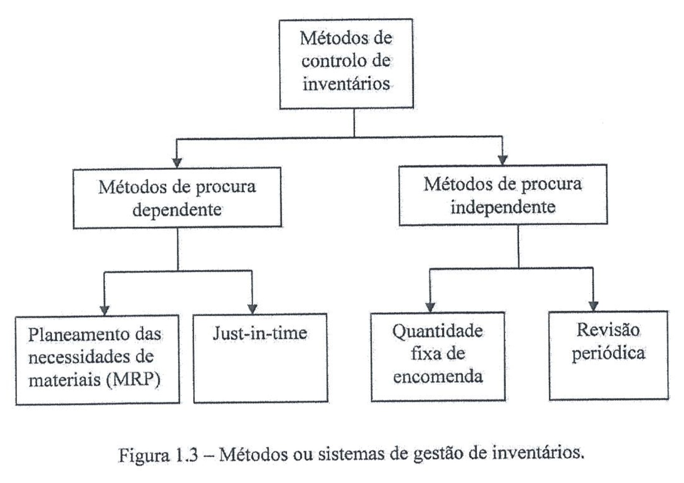

# Modelos Determinísticos

## 2.1. Modelo da quantidade económica de encomenda (QEE) ou lote ótimo

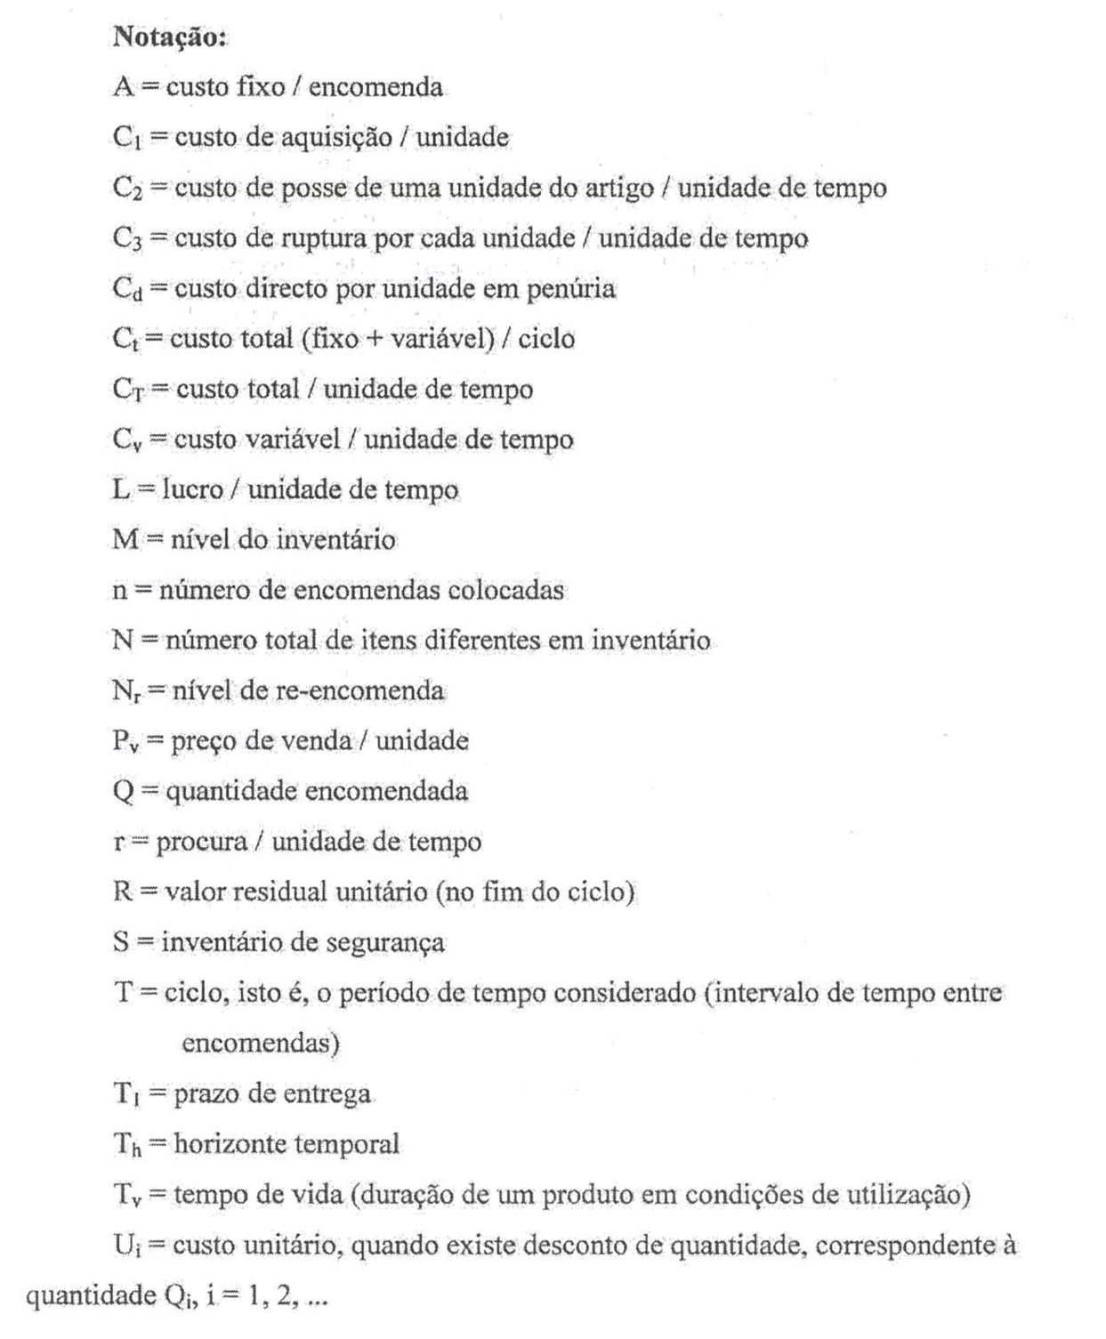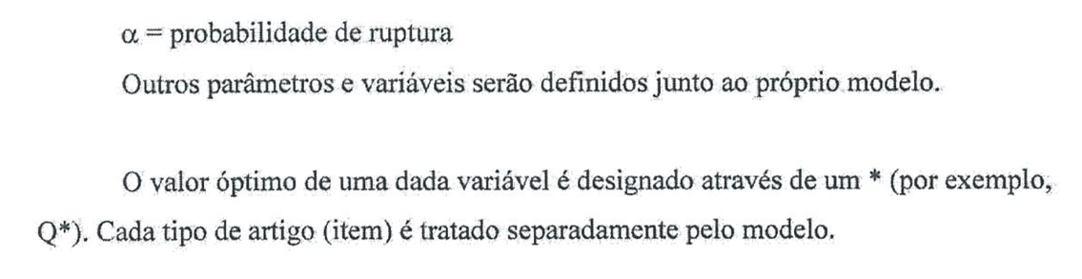

Pressupostos do modelo QEE:

* A procura é conhecida exatamente, contínua e constante ao longo do tempo;
* Todos os custos são conhecidos exatamente e não variam;
* Não é permitida penúria, isto é, toda a procura tem de ser satisfeita atempadamente;
* O prazo de entrega é nulo, por isso a encomenda é entregue logo que é pedida e pode ser usada imediatamente.

Suposições implícitas neste modelo:

* O preço de compra e o curso de re-encomenda não variam com a quantidade encomendada;
* Por cada encomenda é feita uma única entrega;
* Cada item do inventário é independente e, por isso, não pode ser economizado dinheiro pela substituição ou agrupado vários artigos numa única encomenda.

Para determinar a quantidade necessária em cada ciclo para satisfazer a procura é a seguinte:

$$Q=r*T$$

Q =

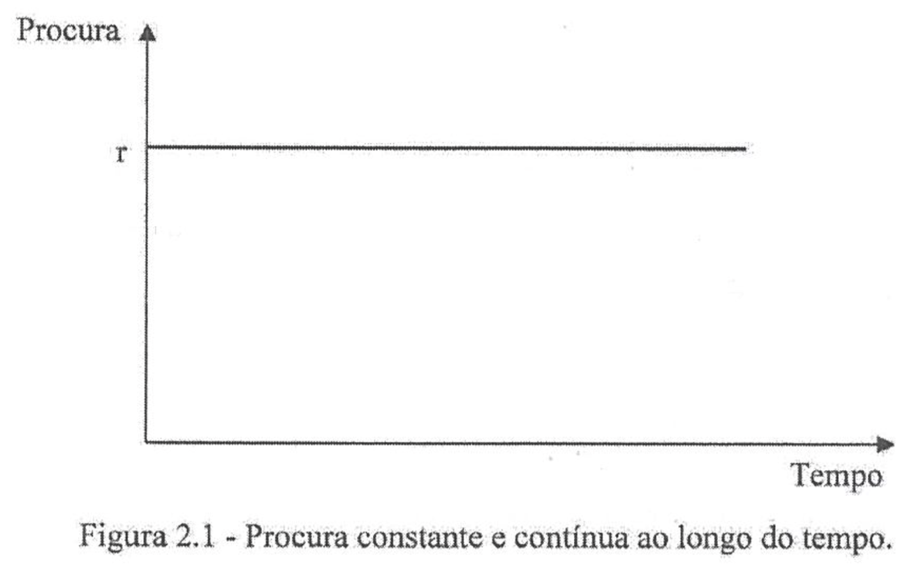

= T

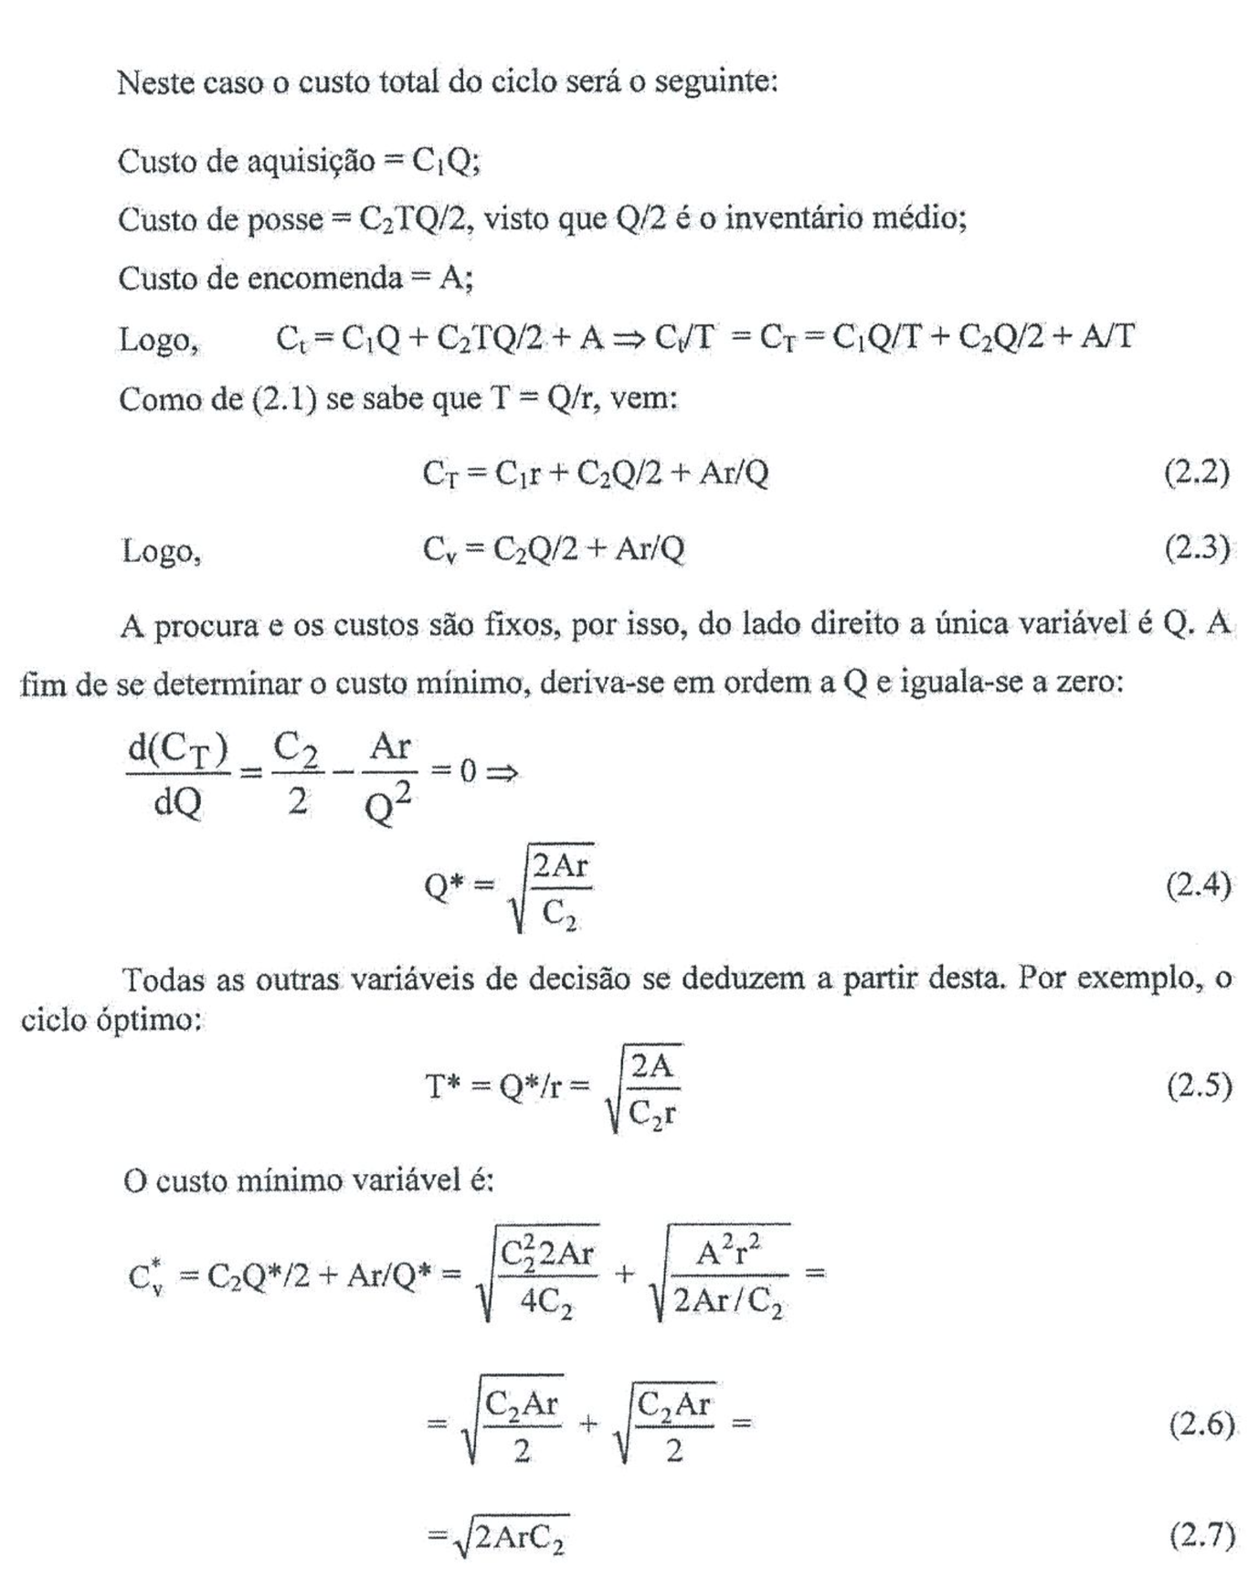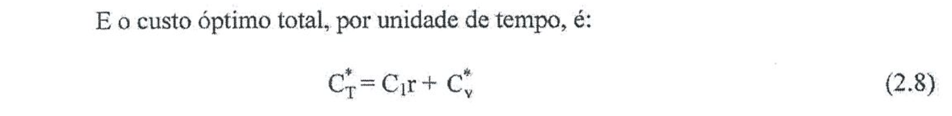

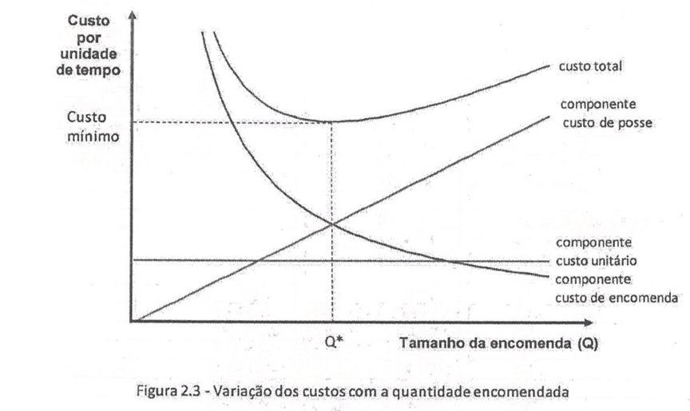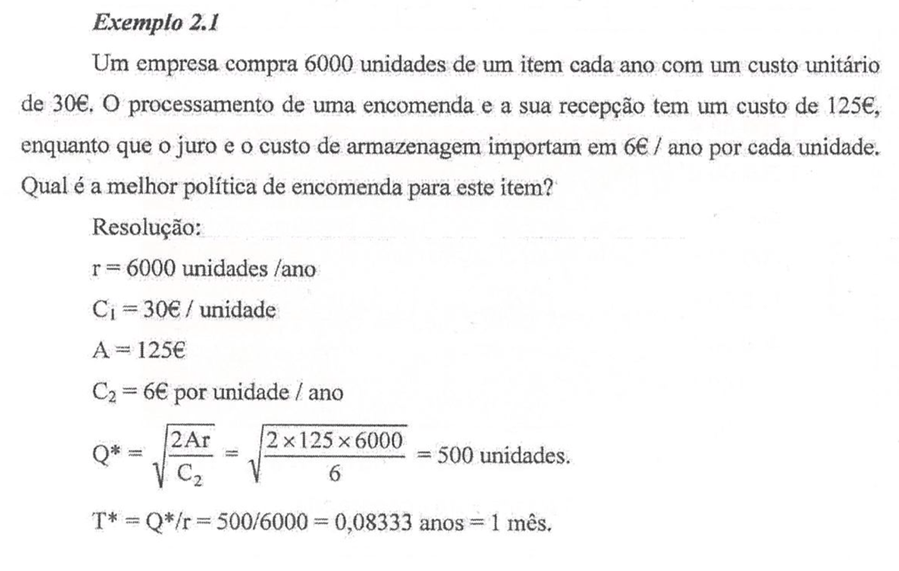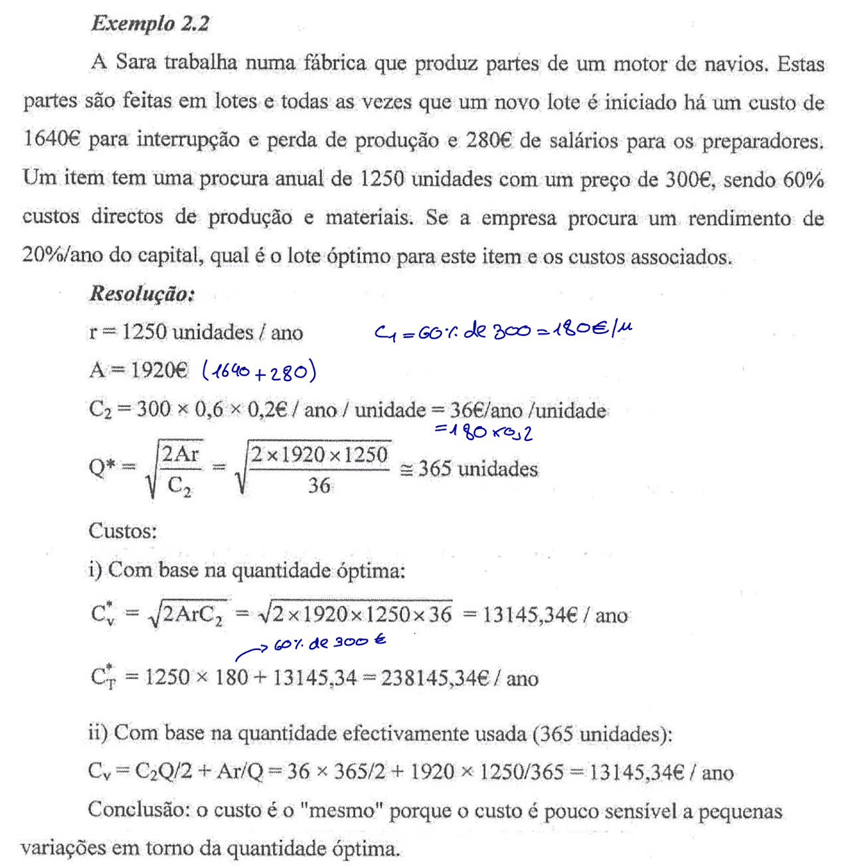

2.2. Ajustamento do modelo QEE

O modelo QEE é simples e robusto, pelo fato de que na zona de Q* o custo variável se mantém quase constante. Portante, pequenos erros na determinação dos custos individuais ou na procura ou encomendas ligeiramente diferentes de Q* não têm influência significativa sobre os custos.

Nas empresas de produção, quando os custos de preparação são elevados, o lote ótimo tenderá a ser de grande dimensão o que pode gerar problemas práticos.

Estes problemas poderão ser minorados pela utilização de custos de posse artificialmente altos. O lote ótimo poderá corresponder a quantidades sem significado real ou não utilizáveis na prática.

2.2. Ajustamento do modelo QEE

É importante saber quais os custos adicionais de se encomendar quantidades diferentes das ótimas.

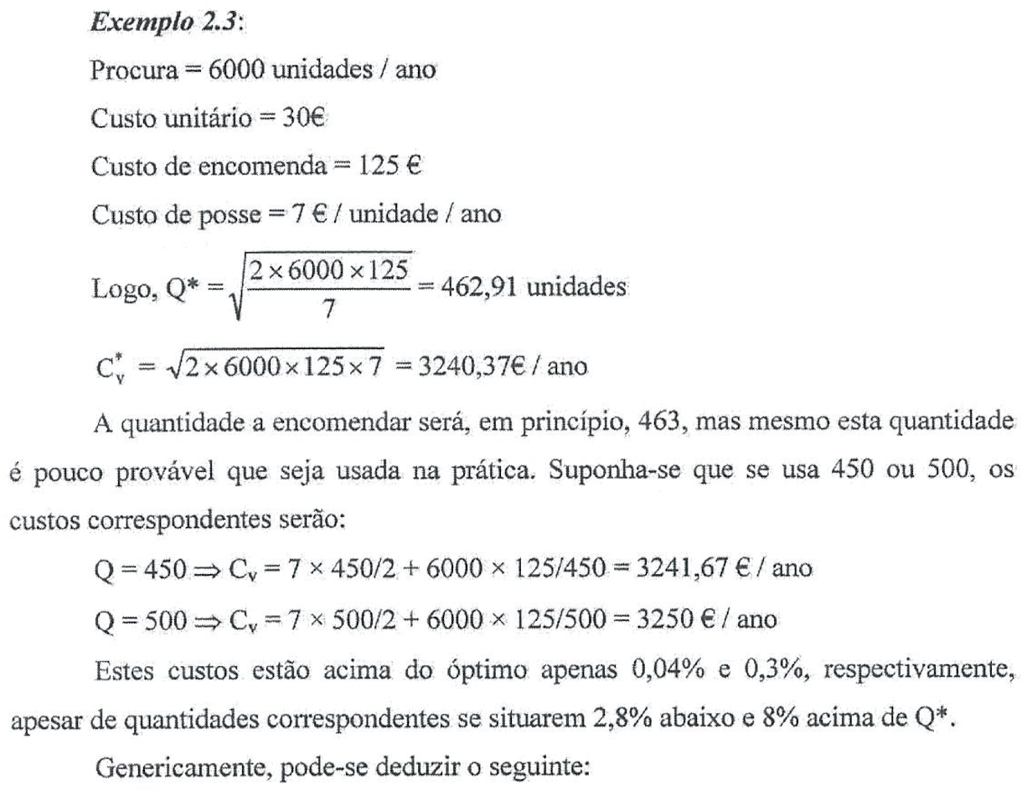

$$C_{v}/C_{v}^{*} = (Q^{*}/Q + Q/Q^{*}) / 2$$

Por exemplo, se for aceitável um custo de 5% acima do ótimo a quantidade a encomendar poderá estar 37% acima do lote ótimo ou 27% abaixo:

$$C_{v} = 1,05C_{v}^{*} e Q = kQ^{*}→ 1,05=(1/k + k)/2 ↔2,1k = 1+k^{2} → k=1,37$$

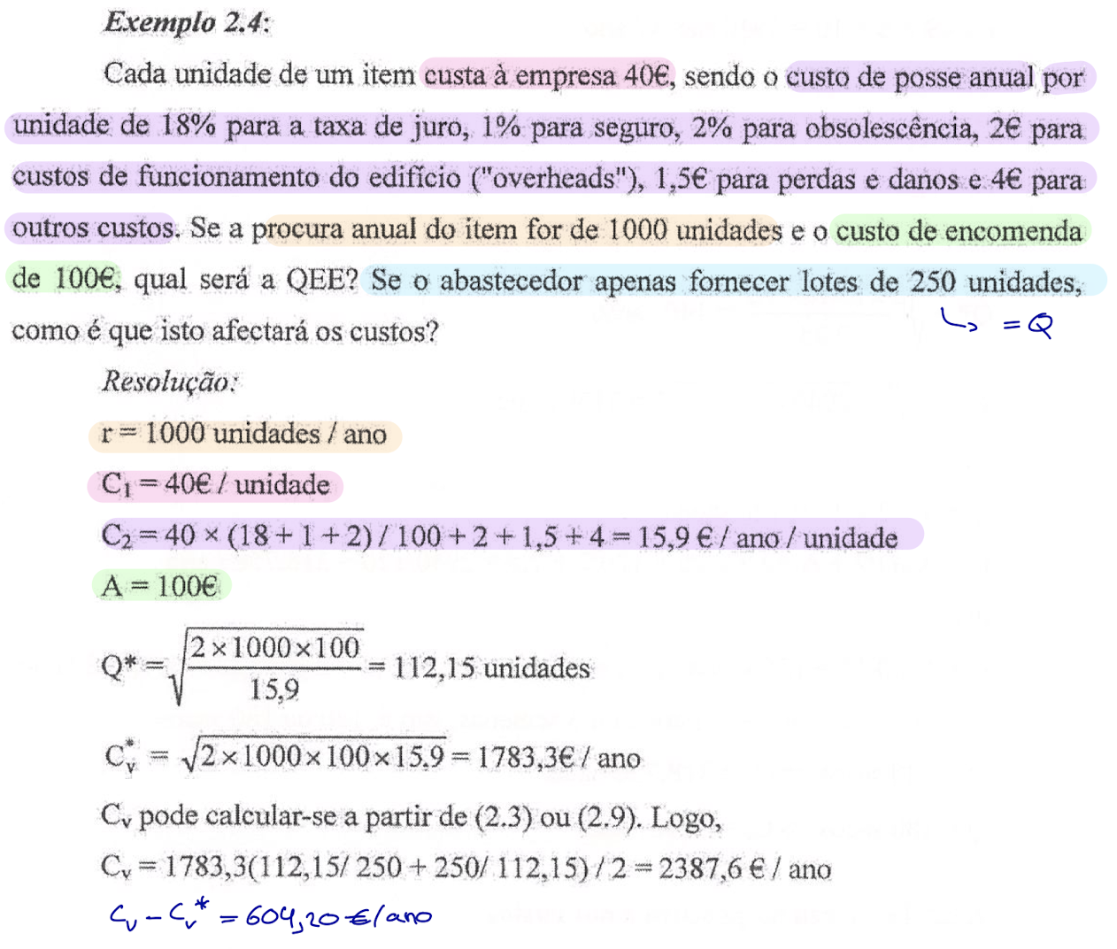

2.2.2 Incerteza na procura e nos custos

Tanto a procura como os custos, no geral, não são conhecidos com exatidão. Pequenos erros implicam apenas diferenças diminutas nos custos variáveis.

Suponha.se que a procura estimada, r’, está afetado de um erro E, logo r’ = r (1 + E).

$$\frac{C_{v}}{C_{v}^{*}}=\left[\frac{1}{\sqrt{1+E}}+\frac{\sqrt{1+E}}{1}\right]$$

Por exemplo, se a procura é sobrestimada em 50% o acréscimo nos custos é de 2% e que se ela for subestimada em 50% esse acréscimo nos custos é de 6%. Portante, subestimar tem consequências mais graves do que sobrestimar.

Pode-se calcular, também, o acréscimo nos custos variáveis resultantes de um erro na determinação dos custos. Seja A’ = A (1 + E1) e C’2 = C2 (1 + E2), então o acréscimo nos custos variáveis é dado por:

$$\frac{C_{v}}{C_{v}^{*}}=\frac{1}{2}\left[\frac{\sqrt{1+E_{1}}}{\sqrt{1+E_{2}}}+\frac{\sqrt{1+E_{2}}}{\sqrt{1+E_{1}}}\right]$$

Ajustamento da quantidade de encomenda

Suponha-se que os custos são difíceis de calcular e que a política corrente de encomenda tem gerado bons resultados, então os custos poderão ser estimados a partir da quantidade de encomenda atual (Q). Este custo poderá ser usado no futuro para novas encomendas, obtendo-se, eventualmente, uma política mais consistente.

Imaginando que temos razões para acreditar que a encomenda deverá ser ligeiramente superior ou inferior. Em vez de ajustar “manualmente” o lote para cada um dos itens, podemos fazê-lo automaticamente, multiplicando o lote ótimo por uma constante, k, logo: Q = kQ*

2.3 Introdução de um prazo de entrega finito

O prazo de entrega poderá resultar dos seguintes fatores:

* Tempo de preparação da encomenda
* Tempo de colocação da encomenda no fornecedor
* Tempo do fornecedor – Tempo de processamento da encomenda
* Tempo de entrega pelo fornecedor
* Tempo do processamento da entrega – Tempo que decorre entre a chegada das mercadorias e a sua disponibilidade para serem usadas

Nível de re-encomenda

Quando o prazo de entrega é constante, T1, e a procura também é constante, então a encomenda deverá ser colocada com antecedência de T1. Em termos práticos é preferível colocar a encomenda quando o inventário atinge um determinado valor que se designa por nível de re-encomenda (Nr). Logo, este nível deverá ser o correspondente à procura durante o prazo de entrega:

$$N_{r}= rT_{1}$$

Esta fórmula é válida se o prazo de entrega for menos ou igual ao ciclo, isto é, se   
T1 ≤ T. Quando se verifica T1 > T, acontece que além do inventário existente se deve considerar o inventário em encomenda:

$$N_{r}= rT_{1} - nQ^{*}$$

Em que n é o número de encomendas colocadas, mas ainda não recebidas.

Como é difícil ter sempre presente o número de encomendas em carteira quando o prazo de entrega é muito longo, é possível conhecer o valor de n:

$$nT≤T_{1}≤(n+1)T ou n=\frac{T_{1}}{T}$$

Quando os produtos têm um tempo de vida limitado, TV, a fórmula da QEE só é válida se T < TV. Caso contrário, é necessário deduzir outra fórmula.

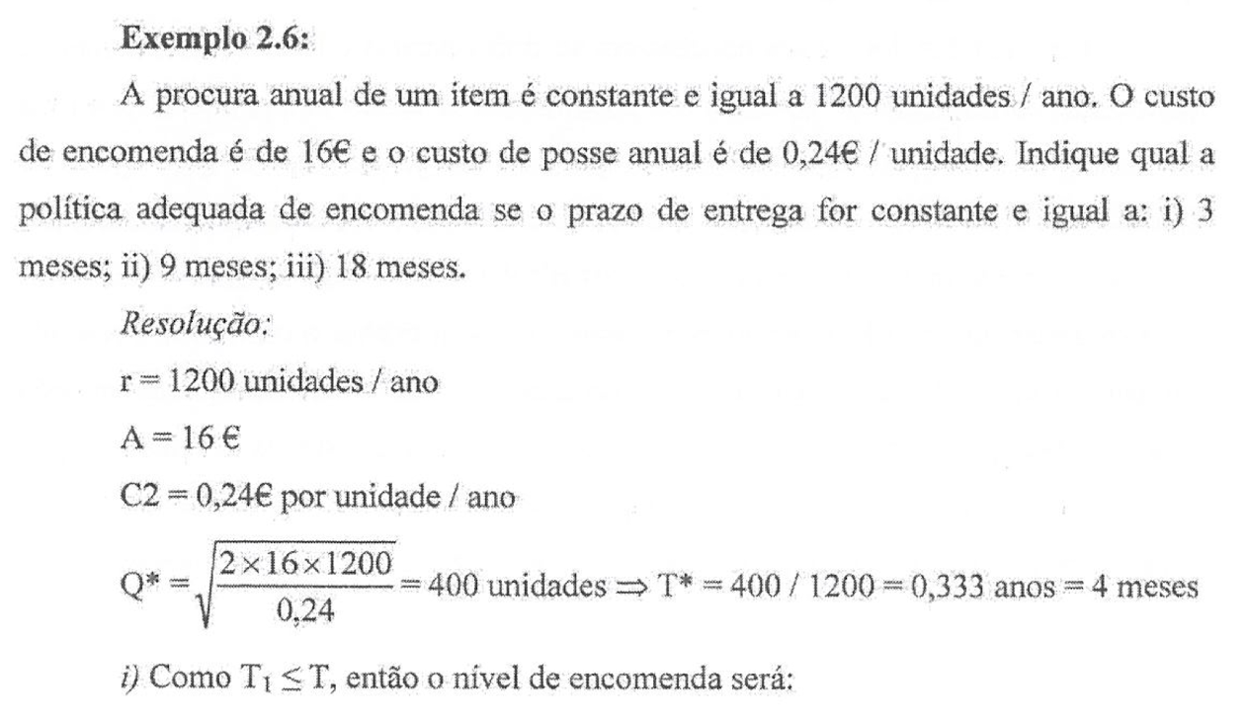 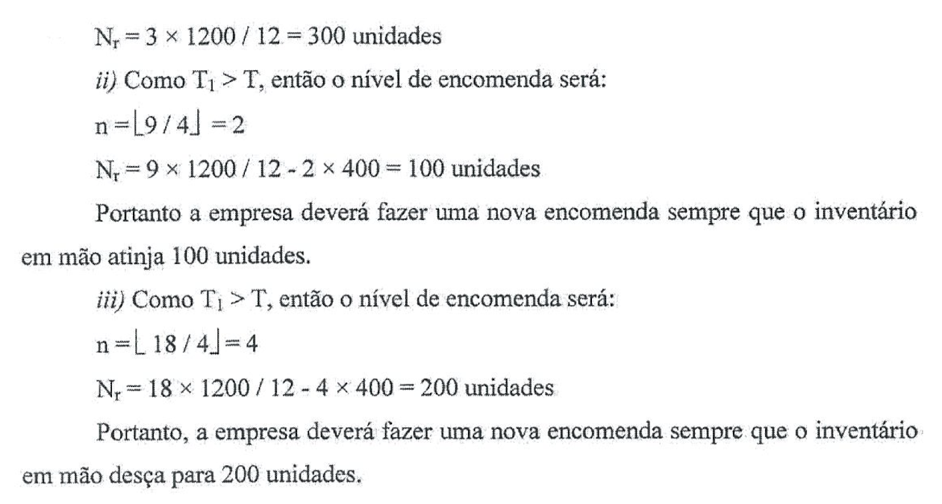

2.4 O sistema dos dois cestos e algumas questões práticas

O nível de inventário, pode ser controlado de forma contínua ou ocorrer apenas periodicamente, dependendo da empresa e do tipo de serviço.

O sistema dos dois cestos consiste em ter dois cestos A e B. O cesto B contém a quantidade correspondente ao nível de encomenda. O cesto de A contém o resto do inventário. O consumo, para satisfazer a procura, faz-se começando pelo cesto A. Quando este fica vazio significa que o nível de encomenda foi atingido, devendo, por isso, ser colocada uma nova encomenda. A partir daí, e até chegar a nova encomenda, deve-se gastar de cesto B. Quando esta chega volta-se a encher o cesto B e o restante vai para o cesto A, recomeçando-se o consumo a partir deste cesto. (Este método, funciona bem para artigos de baixo custo e com ciclos longos.

O sistema dos dois cestos pode ainda ser ampliado ao sistema de três, em que o terceiro cesto funciona como reserva para emergências, permitindo lidar assim com situações de incerteza na procura ou na entrega. Quando o cesto B fica vazio, sem que, entretanto, a nova encomenda tenha chegado, isso significa que deverá ser requerida uma entrega urgente.

2.5 Descontos de quantidade

Ao fornecedor interessa geralmente vender a maior quantidade possível, pois há ganhos diretos resultantes da venda de mais unidades (redução do custo de transporto/unidade).

Tome-se, como exemplo, o caso em eu a estrutura de preços corresponde a três níveis, consoante o tamanho da encomenda (Q):

$$Custo unitário = U = \left\{\begin{aligned}U_{1}⇐ 0<Q<Q_{1} \\ U_{2}⇐ Q_{1}≤Q<Q_{2} \\ U_{3}⇐ Q≥Q_{2}\end{aligned}\right.$$

O custo total por unidade de tempo é agora em função de U e de Q:

C2 poderá ser considerado fixo, mas também poderemos mais rigorosamente considerar que:

$$C_{2i}=IU_{i} i=1,2,3,...$$

Sendo I uma fração de U, geralmente correspondente à taxa de juro. Se considerarmos C2 como função de U, a quantidade ótima, para o nível de preço:

$$Q_{i}^{*}=\sqrt{\frac{2Ar}{IU_{i}} i=1,2,3,...}$$

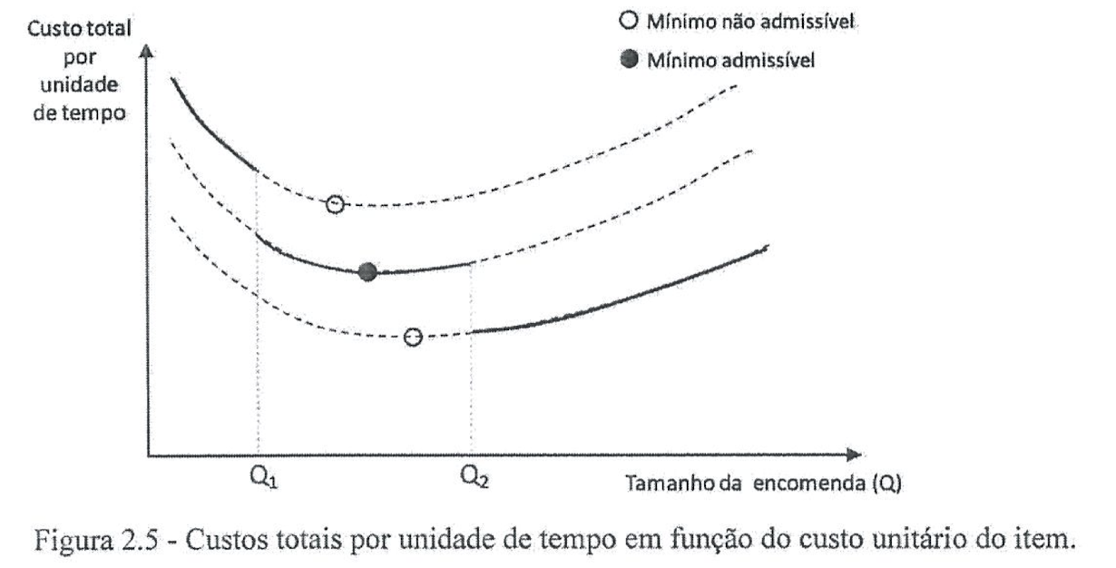

Para se determinar a quantidade ótima a encomendar procede-se do seguinte modo:

* **Passo 0:** Seja Ui o custo unitário mais baixo.
* **Passo 1:** Determinar $Q_{i}^{*}$ correspondente ao custo unitário Ui. Se este valor corresponder a uma quantidade em que Ui é válido, calcular o custo total correspondente e ir para o passo 3. Caso contrário, vai-se para o passo 2.
* **Passo 2:** Determinar o custo total correspondente à menor quantidade admissível para o valor de Ui usado no passo 1. Faz-se i = i – 1. Se i = 0, vai-se para o passo 3 (pois não há outros custos unitários); se não, vai-se para o passo 1.
* **Passo 3:** Comparar todos os custos totais calculados, A quantidade a encomendar é a quantidade admissível que corresponder ao menos custo.

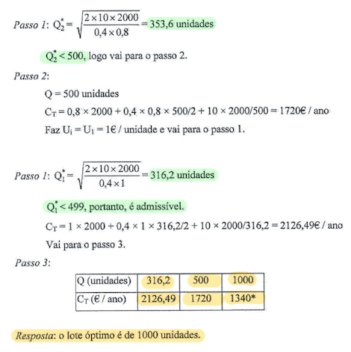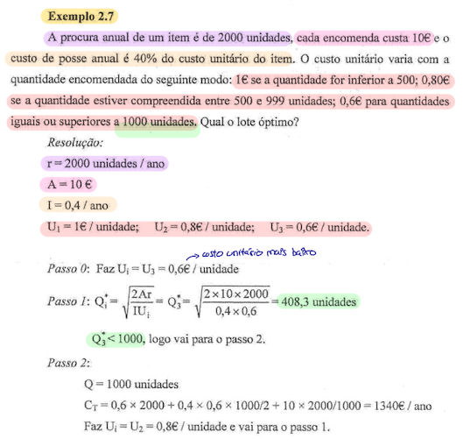

2.5.1 Custo de entrega crescente

Suponhamos que, por exemplo, o custo de entrega e, consequentemente o custo de encomenda, cresce com o número de veículos necessários.

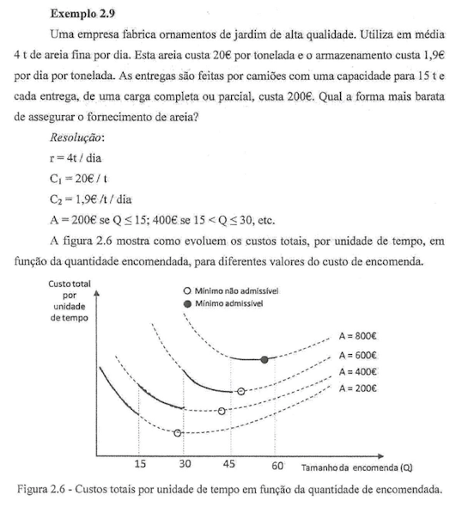 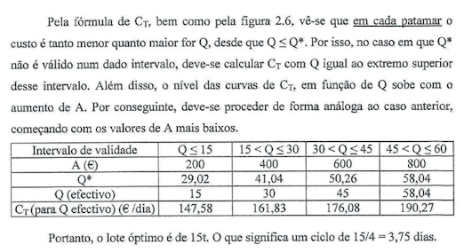

2.6 Reposição não instantânea; penúria não permitida

No caso de uma empresa de produção se a taxa de produção, p, é superior à procura, r, há uma acumulação de produtos a uma taxa de p – r. Por isso, ao fim de um determinado tempo, T2, é necessário parar a produção pois, atingiu-se um nível de inventário, M, considerado adequado.

Nestas condições temos o seguinte:

$$Q = pT_{2} ⟺ T_{2}= Q/p \\ M=(p - r)T_{2}⟺M=(p - r)Q/p$$

O custo total por ciclos é:

$$C_{t}=C_{1}Q+A+C_{2}TM/2⟺C_{T}=C_{1}Q/T+A/T+C_{2}\left(p-r\right)Q/2p \\ Q^{*}=\sqrt{\frac{2Ar}{C_{2}}}\sqrt{\frac{p}{p - r}} \\ T^{*}=\sqrt{\frac{2A}{C_{2}r}}\sqrt{\frac{p}{p - r}} \\ C_{v}^{*}=\sqrt{2ArC_{2}}\sqrt{\frac{p}{p - r}}$$

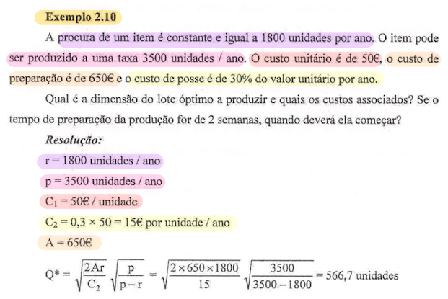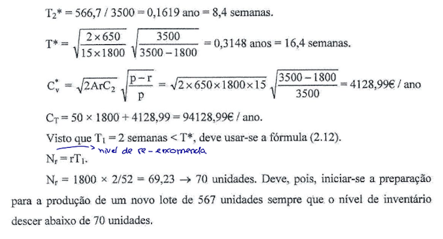

2.7 Reposição não instantânea; penúria não permitida

Existem muitos casos em que a posse de inventário é demasiado custosa, sendo preferível admitir que essa rotura poderá ocorrer. (Por exemplo, uma empresa de automóveis novos)

Quando existe rotura de inventário poderão ocorrer duas situações distintas:

1. O cliente está disposto a esperar – Vendas cativas
2. O cliente opta por abastecer-se noutro fornecedor – Perda de vendas

2.7.1 Penúria com vendas cativas

Existe um custo associado à penúria, que inclui custo administrativos, perda de boa vontade da parte dos clientes, perda de vendas futuras, encomendas urgentes (para reabastecimento), custos acrescidos de expedição, etc. Este custo depende do número de unidades em falta e do tempo durante o qual existe penúria.

S designa o montante das encomendas acumuladas durante o período em penúria e C3 é o custo de rutura por cada unidade / unidade de tempo. Os custos totais por ciclo são os seguintes:

* Custo de aquisição: $C_{1}rT$
* Custo de encomenda: $A$
* Custo de posse: $C_{2}\frac{Q - S}{2}T_{2}$
* Custo de rutura: $C_{3}\frac{S}{2}T_{3}$

Logo:

* 🡪 Permite concluir que o custo é menor quando a penúria é permitida do que quando não é. Mas pode ser enganador, pois a penúria continuada (se não for acordada com os clientes) acabará por levar à perda de vendas e isso não está contemplado no modelo.

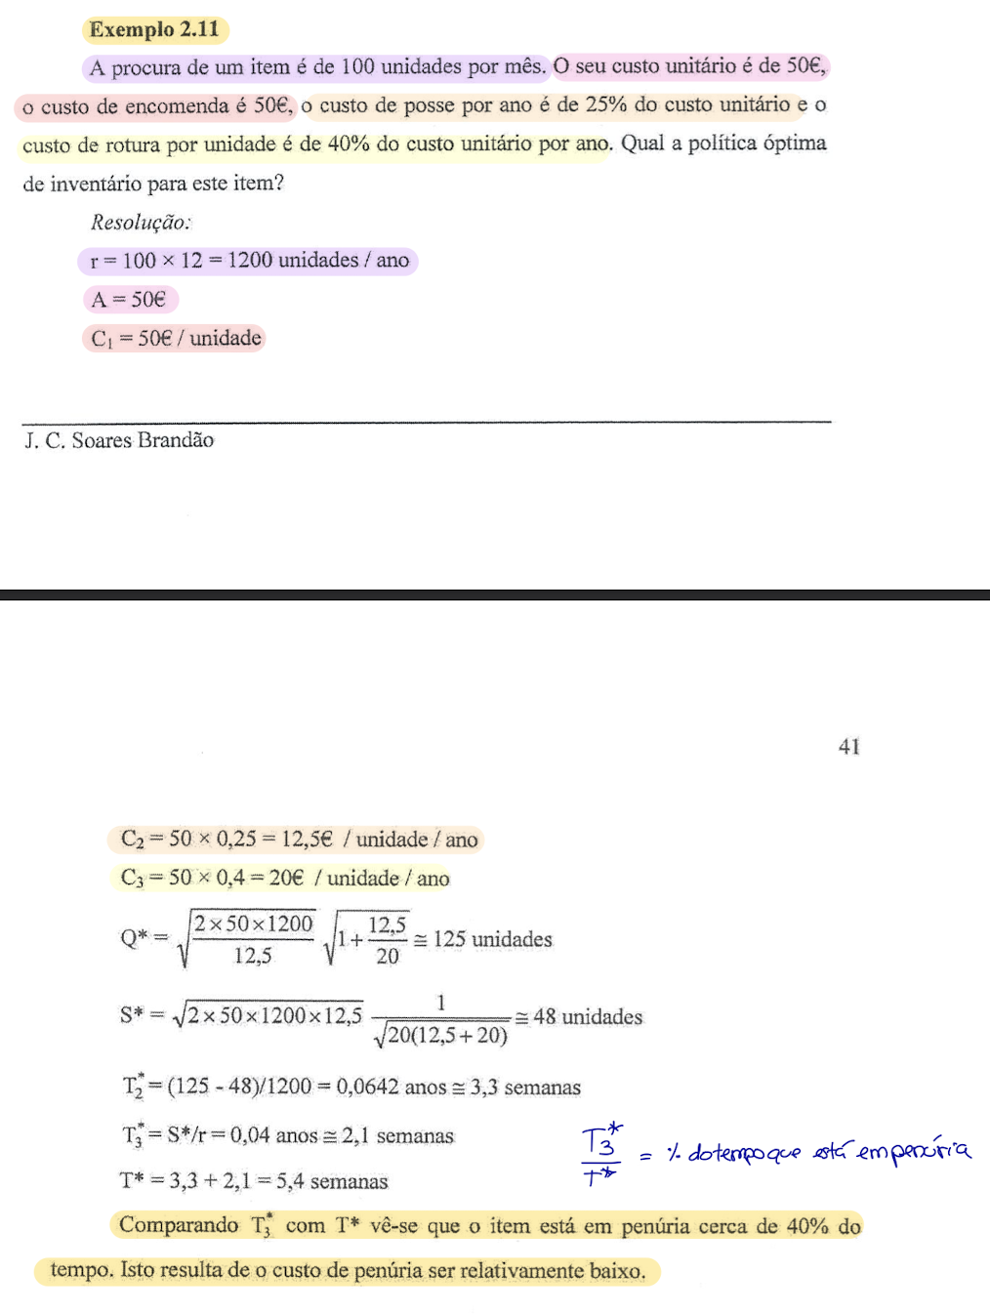

2.7.2 Penúria com perda de vendas

Neste caso quando o inventário entra em rutura, as potenciais vendas são perdidas.

Ao fim de um tempo Q/r o inventário entra em rutura e, por isso, há uma perda de vendas que é igual a rT - Q.

Para este modo de funcionamento o objetivo da minimização dos custos deixa de ser apropriado. Em vez disso, deverá proceder-se à maximização dos proveitos. O custo de penúria pode ser dividido em duas componentes:

1. Perda de lucro por cada unidade não vendida que é dado por Pv - C1, em que Pv é o preço de venda de cada artigo.
2. Custo direto, por cada unidade em penúria, resultante da perda de boa vontade, perda do cliente, ações para remediar a falta, etc., que é designado por Cd. O custo total por ciclo, excluindo a perda de lucro, é o seguinte:
   * + - Custo de aquisição: $C_{1}Q$
       - Custo de encomenda: $A$
       - Custo de posse: $C_{2}(Q/2)(Q/r)$
       - Custo direto de penúria: $C_{d}(rT - Q)$
       - Por isso, o proveito líquido é dado pelas vendas menos os custos: $$P_{v}Q - C_{1}Q - A - C_{2}Q^{2}/2r - C_{d}(rT - Q)$$
       - Lucro por unidade de tempo (L): ${L=[Q(C}_{d}+ P_{v}- C_{1}) - A - C_{2}Q^{2}/2r - C_{d}rT]/T$
       - Custo de penúria total por unidade: $V_{p}= C_{d}+ P_{v} - C_{1}$
       - Seja $Z=\frac{Q}{rT}$, a proporção da procura satisfeita. Considerando apenas os custos variáveis (ignorando $C_{d}rT$): $L=Z\left[rV_{p}-Ar/Q-C_{2}Q/2\right]$
 $Q^{*}=\sqrt{\frac{2Ar}{C_{2}}}$

      - Lucro ótimo: $L^{*}=Z\left[rV_{p}-\sqrt{2ArC_{2}}\right]$

Visto que Z representa a proporção da procura satisfeita, 0 ≤ Z ≤ 1. Este valor deverá ser ajustado de modo a que o lucro seja maximizado. Por isso,

* Se $rV_{p}>\sqrt{2ArC_{2}}$, o lucro é positivo e, por isso, deve-se fazer Z = 1.
* Se $rV_{p}<\sqrt{2ArC_{2}}$, o lucro é negativo e, por isso, deve-se fazer Z = 0.
* Se $rV_{p}=\sqrt{2ArC_{2}}$, o lucro é nulo e, por isso, Z deverá ser um valor qualquer de acordo com a conveniência prática.

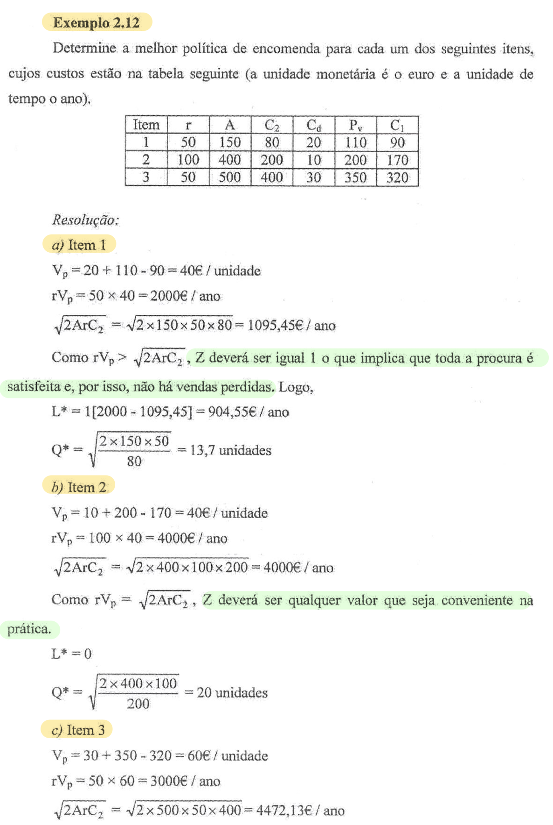 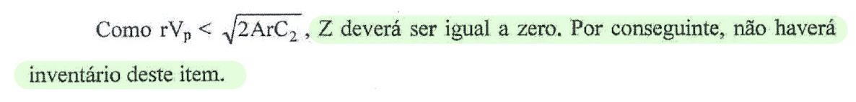

2.8 Encomenda extraordinária antes de uma subida de preço

Supõe-se que o custo de cada unidade do produto está prestes a subir, mas ainda é possível fazer uma só encomenda ao preço atual antes dessa subida. Neste caso poderá ser preferível encomendar uma quantidade superior à habitual.

O objetivo será, pois, no instante t’ encomendar uma quantidade que permita minimizar o custo durante um longo período de tempo (Th). Deve, pois, considerar-se o seguinte:

* Um ciclo especial com duração T e em que é encomendada uma grande quantidade Q.
* Um número de ciclos ordinários com a duração de Th – T, com encomendas de Q*. A procura total neste período é de r(Th – T) e, por isso, o número de encomendas é r(Th – T)/Q*.

Supondo que o custo unitário do artigo passa de C1 para C1’, após o aumento de preço, e que o custo de posso por unidade de tempo é expresso como uma fração, I, do custo de aquisição, obtém-se a tabelo abaixo.

|  |  |  |
| --- | --- | --- |
|  | 1°ciclo  (antes do aumento do preço) | Restantes ciclos |
| Custo de aquisição | $$rTC_{1}$$ | $$r(T_{h} - T)C_{1}^{'}$$ |
| Custo de re-encomenda | $$A$$ | $$rA(T_{h} - T)/Q^{*}$$ |
| Custo de posse | $$IC_{1}QT/2$$ | $$IC_{1}^{'}Q^{*}(T_{h} - T)/2$$ |

$$Q=r\frac{(C_{1}^{'} - C_{1})}{IC_{1}}+Q^{*}\frac{C_{1}^{'}}{C_{1}}$$

Se no momento da compra existir uma quantidade x, a quantidade a encomendar é Q-x.

